Zahrádka

Díky za váš zájem o naši hru Zahrádka. Hru lze spustit na každém počítači P400 Mhz, grafika 8 – 16 MB a 64MB RAM. Z toho vyplývá, že hra je schopná chodu na každém dnešním počítači. Vyžaduje DirectX 7 a vyšší.
V této dokumentaci ke hře Zahrádka je popsáno ovládání hry a řešení problémů při nefunkčnosti aplikace.
Pokud napíšete recenzi na naši hru Zahrádka, tak nám poté zašlete adresu stránky, kde je recenze umístěna na náš e-mail bluea@seznam.cz. Chcete-li umístit hru Zahrádka na CD s volně šířitelným softwarem, tak máte naše svolení, ale jen nás prosím informujte na výše uvedený e-mail.
Na konci dokumentace se dočtete jek si přidat vlastní hudbu do hry.

1. Problémy

1.1. Hra jede velmi rychle
Pro správný běh hry musíte mít na grafické kartě nastavenou VSYNC(vertikální synchronizaci) na „ON“ nebo Předvolba aplikace. Toto nastavení se vyskytuje hlavně u novějších karet(ATI 9000, 9500, 9700). Nastavuje se v Obrazovka-vlastnosti -> Nastavení -> Upřesnit -> Direct3D -> Počkat na vertikální synchronizaci( viz. Obr. )

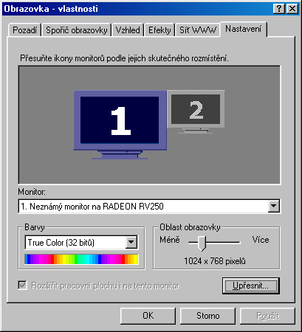

1.2. Fonty vypadají všechny(úplně všechny) stejně
Asi to je způsobeno tím, že nemáte potřebné fonty nainstalované. Tyto fonty jsou standardními fonty windows.
Použité fonty : -Arial CE
-Comic Sans MS
-Times New Roman

2.Ovládání Hry

2.1 Intro
Chcete li přeskočit intro, tak máte šanci, když stisknete klávesu Escape, ale pouze dokud je na obrazovce logo našeho týmu, jestliže to nestihnete, tak se budete muset dodívat.

2.2 Menu
V menu si můžete spustit novou hru, načíst si rozehranou hru, nastavit hlasitost zvuků a hudby a nakonec ještě pomocí menu můžete hru vypnout.

2.2.1 Nastavení
Hlasitost nastavujete tak, že uchopíte posuvník a posunujete s ním nalevo nebo napravo.

2.2.2 Načti hru
Načíst hru můžete pouhým kliknutím na jednu z pěti pozic, jestliže chcete opustit dialog, aniž byste si načetli některou hru, tak klikněte myší, když nebude označena žádná položka.

2.2.3 Nová hra(Dialog Level)
Po zmáčknutí tlačítka nová hra se vám objeví dialog kde je napsáno, co máte dělat v daném kole, jaké rostliny můžete pěstovat, kolik peněz musíte mít a jestli jde stavit studna a zavlažovací systém.
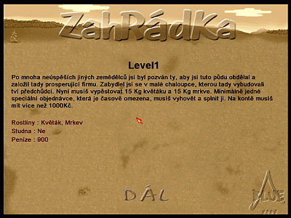

2.2.4 Konec
Tímto tlačítkem hru definitivně ukončíte.

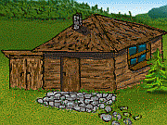
2.3 Hra

2.3.1 Ovládání
Po kliknutí na domek se objeví nabídka.

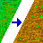 Koupě záhonku
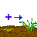 Hnojení záhonku
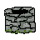 Koupě studny
 Sklizení rostliny
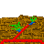 Stavba zavlažovacího systému
 Kropení rostliny
 Mrkev
 Květák
 Kedluben
 Česnek

Datové funkce se provádí v menu, které je vpravo nahoře.

Nastavení
Ulož hru
Načti Hru
Konec

2.3.2 Informace o rostlinách

Podržením pravého tlačítka na rostlině zjistíte kolik má vody a jak je ještě úrodný záhon.
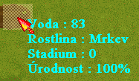
2.3.3 Cíl hry
Cílem hry je vypěstování určeného množství zeleniny a dosažení určené finanční hotovosti. Hrou vás provázejí také různé objednávky od distributorů, které můžete(určitý počet musíte) splnit. Množství vypěstované zeleniny se zobrazuje vpravo nahoře.

2.3.4 Ukázka ovládání
V menu si vyber nová hra. Po přečtení zmáčkněte DÁL. Nyní se kliknutím na chatu objeví menu. Zde vyberte položku Koupit Záhonek. Na mapě se nyní objeví poloprůsvitná ploška, která určuje, kde se záhonek vykope. Když máte vykopán záhonek, tak si v menu vyberte rostlinu, kterou chcete sadit. Označte záhonek a zmáčkněte levé tlačítko a rostlina se nasadí. Teď můžete nad rostlinou zmáčknout pravé tlačítko a objeví se informace o rostlině. Jestliže rostlině bude docházet voda, tak v menu vyberte položku kropit a rostlinu levým kliknutím nad ní pokropte. Až se přestane rostlina hýbat, tak je to ukazatel, že už je dozrálá a je možno ji sklidit.
!!! Nezapomínejte neúrodné záhonky hnojit, jinak tam nepůjdou sadit rostliny !!!

V menu vpravo nahoře jsou ještě k vidění tyto dvě ikony.

Zobrazuje nynější objednávku s požadavky
Zobrazuje co je nutné pro úspěšné ukončení kola

Nechcete-li přijmout objednávku, tak zmáčkněte šipku vedle ANO.

3 Přidání vlastní hudby
Chcete li si přidat vlastní hudbu do hry, tak otevřete soubor data\hudba.ini v textovém editoru(např. Poznámkový blok). Podle počtu přidávaných skladeb zvětšete proměnou Počet.
Poté musíte napsat jméno skladby spolu s umístěním(pokud chcete napsat lomítko, tah ho napište dvakrát za sebou) do proměnné SkladbaX A ještě vytvořit proměnou SkladbaBX a dát ji hodnotu nula.

Příklad:

[Nastaveni]
Pocet=6 // hodnota zvýšena o 1 původně 5

[Skladby]
Skladba0=Trch-dr.it
Skladba1=jos-flng.xm

Skladba2=13-justf.it

Skladba3=myst.it
Skladba4=forever.s3m

// Nové
Skladba5=data\\intro.mp3

SkladbaB5=0

Pozor!: Kořenový adresář není data, a proto když chcete načítat hudbu ze složky data, musíte psát DATA\\AAAAAAAA.BBB

Podporované formáty!: *.it, *.xm, *.s3m, *.mp3

